Лабораторная работа № 3
Качественные реакции углеводородов
и галогенпроизводных углеводородов

1. Порядок выполнения работы

1) Изучить теоретический материал по работе.
2) Выписать и получить «набор химической посуды для выполнения качественных реакций».
3) Получить от преподавателя неизвестное вещество.
4) В лабораторном журнале оформить табл. 2.1 и 2.2, в последней не переписывая условия опытов.
5) Выполнить опыты, перечисленные в табл. 2.2. в строго приведенной последовательности, а наблюдаемые результаты записать в правую колонку таблицы. Требуемый реактив находят в штативе-лаборатории или в вытяжном шкафу по номеру, указанному в тексте после названия вещества (в скобках) и в табл. П.1.2.
6) Параллельно с исследованием известных веществ (табл. 2.1) анализируют полученное от преподавателя вещество, согласно алгоритма, приведенного на рис. 3 и в табл. 2.2. Наблюдаемый результат проводимых реакций записывают в правую колонку таблицы.
7) После проведения анализа установить класс соединения, к которому принадлежит выданное неизвестное вещество: алканы, алкины с тройной связью внутри цепи или алкены, алкины с тройной связью в конце цепи, арены без алифатической цепи, арены с алифатической цепью, галогенпроизводные углеводородов с галогеном в ароматическом кольце или в алифатической цепи.
8) Выписать и получить приборы для определения температуры кипения и показателя преломления. Определить температуру кипения (Т_{кип}) и показатель преломления (n_{D}²⁰) для анализируемого вещества.
9) Идентифицировать неизвестное вещество путем сопоставления табличных значений констант (см. табл. П.2.1–П.2.10) с экспериментально установленными. Результаты оформить в виде табл. 2.3.
10) После таблицы привести уравнения и признаки качественных реакций для идентифицированного соединения.

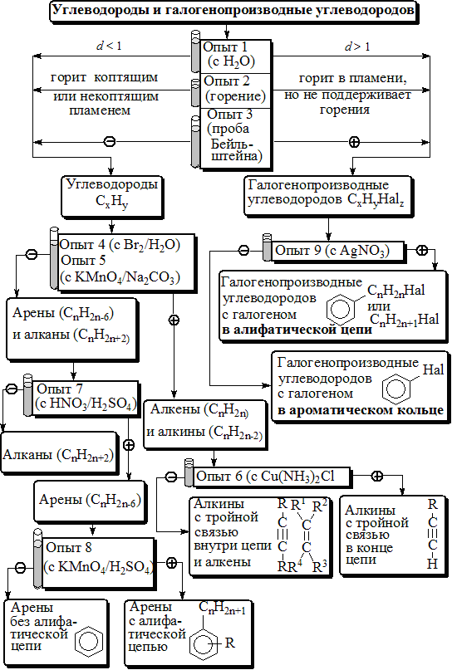
Рис. 3. Алгоритм определения углеводородов и галогенпроизводных
углеводородов
11) Защитить лабораторную работу выполнив контрольное задание в соответствии со своим вариантом (табл. 2.4).
В табл. 2.1 приведены углеводороды и галогенпроизводные углеводородов, анализ которых необходимо провести в данной лабораторной работе.
Таблица 2.1
Анализируемые соединения
Название вещества | Класс органического  соединения | Номер, соответствующий веществу в штативе-лаборатории
Гексан | алканы | 11
Гекс-1-ен | алкены | 12
Гекс-1-ин | алкины с тройной связью в конце цепи | 13
Толуол (метилбензол) | арены с алифатической  цепью | 14
Бутилбромид (1-бромбутан) | галогенпроизводные углеводородов с галогеном в алифатической цепи | 15
Неизвестное вещество | необходимо установить | указывается преподавателем

2. Оформление работы.
Лабораторную работу № 3 оформляют в соответствии с табл. 2.2, не переписывая условия опытов. Неизвестное вещество исследуют согласно алгоритму, приведенному на рис. 3, и вносят наблюдаемые результаты в таблицу только в том случае, если опыт с выданным веществом выполнялся (опыты 1–3 являются общими для всех веществ и проводятся обязательно).

Таблица 2.2
Свойства углеводородов и галогенпроизводных углеводородов
Исследуемые вещества | Последовательность выполнения опытов. Физические свойства. Уравнения реакций. Замечания | Наблюдаемый эффект
1 | 2 | 3
1. Исследование физических свойств веществ. Растворимость в воде и определение относительной плотности.
 | В пробирку вносят 2–3 капли органической жидкости, добавляют 1 мл холодной воды (1) и смесь встряхивают. Если жидкость расслаивается, то обращают внимание на то, над поверхностью или под слоем воды находится органическое вещество. По этому признаку определяют относительную плотность вещества (плотность воды при 4°С равна 1,0).
Продолжение табл. 2.2
1 | 2 | 3
гексан

гекс-1-ен

гекс-1-ин

толуол

бутил бромистый

неизвестное вещество
2. Горение органических веществ. Проба на свечение пламени
гексан  гекс-1-ен  гекс-1-ин  толуол  бутил бромистый  неизвестное вещество | В маленькую металлическую ложечку помещают 2–3 капли вещества. Сжигание производят под тягой, постепенно продвигая ложечку в верхнюю бесцветную часть пламени горелки, и внимательно наблюдают за изменениями, происходящими с веществом. Отмечают: характер горения (медленное, быстрое, со вспышкой), цвет пламени, наличие и количество копоти. Чем больше массовая доля водорода в соединении, тем выше температура пламени при горении и больше вероятность полного сжигания содержащегося углерода без образования копоти (сажи).
3. Проба Бейльштейна на галоген (открытие галогенпроизводных углеводородов с галогеном в алифатической цепи или ароматическом кольце)
Продолжение табл. 2.2
1 | 2 | 3
бутил бромистый  неизвестное вещество | Медную проволоку, кончик которой загнут в петлю, тщательно прокаливают над пламенем горелки до покраснения. Петлю охлаждают, наносят каплю вещества, а затем петлю вносят в бесцветную часть пламени. Отмечают изменение цвета пламени.
4. Реакция с бромной водой (открытие кратной связи в алкенах и алкинах)
гексан  гекс-1-ен  гекс-1-ин  толуол | В пробирку наливают 0,5 мл бромной воды – 1%–ного водного раствора брома (2), затем постепенно добавляют 0,5 мл вещества, смесь энергично встряхивают. Наблюдают за изменением окраски слоев. При наличии в соединении кратной связи нижний слой бромной воды и верхний слой углеводорода обесцвечиваются.  1,2–дибромгексан  1,1,2,2–тетрабромгексан
5. Реакция с перманганатом калия (реакция Вагнера) (открытие кратной связи
в алкенах и алкинах)
гексан  толуол | К 4–5 каплям вещества добавляют 4–5 капель 5%–ного раствора соды (4), а затем постепенно при встряхивании приливают 2–3 капли 1%-ного раствор перманганата калия (3). Пробирку встряхивают. Отмечают изменений окраски.
Продолжение табл. 2.2
1 | 2 | 3
гекс-1-ен

гекс-1-ин

6. Реакция с раствором хлорида меди (I) (открытие алкина с концевой тройной связью)
гекс-1-ин | (Данный эксперимент проводят, если в соединении с помощью опытов 4 и 5 обнаружена кратная связь).  В пробирку помещают 3–4 капли вещества и по каплям доливают аммиачный раствор хлорида меди (I). Если появляются красно–бурые хлопья ацетиленида меди, значит вещество – алкин с концевой тройной связью.
7. Нитрование арена в кольцо нитрующей смесью (открытие бензольного кольца)
толуол | (Реакцию проводят под тягой!). Первоначально готовят нитрующую смесь. Для этого в сухой широкой пробирке смешивают 3 капли концентрированной азотной и 6 капель концентрированной серной кислот (находятся в вытяжном шкафу). К полученной смеси добавляют 1–2 капли вещества, все тщательно перемешивают и осторожно при постоянном встряхивании нагревают пробирку до кипения на горелке. Затем охлаждают и добавляют 3–4 мл холодной воды (1) для разбавления кислот, взбалтывают и дают отстояться. Наблюдают образование твердого осадка или осаждение нерастворимой в воде тяжелой желтоватой маслянистой жидкости (плотность нитросоединений > 1).
Окончание табл. 2.2
1 | 2 | 3
8. Реакция с перманганатом калия в кислой среде (открытие аренов
с алифатической цепью)
толуол | (Данный эксперимент проводят при положительной пробе на арены (опыт 7). В пробирку наливают 5 капель 1%–ного водного раствора перманганата калия (3), 8 капель 20%–ной серной кислоты (30), 5 капель воды (1) и после тщательного перемешивания добавляют 3 капли вещества. Пробирку сильно встряхивают и осторожно нагревают. Следят за изменением окраски.
9. Реакция с нитратом серебра (открытие галогенпроизводных углеводородов с галогеном в алифатической цепи)
бутил бромистый | (Эксперимент проводят с веществом, которое дало положительный результат в опыте 3 (проба Бейльштейна)). В сухую пробирку наливают несколько капель 4%–ного спиртового раствора нитрата серебра (27), затем добавляют 3 капли вещества. Полученную смесь перемешивают и, если осадок не выпадает, то смесь осторожно нагревают до кипения.  Галоген, связанный с ароматическим кольцом, в условиях этого опыта не замещается:
После выполнения данной части работы и оформления табл. 2.2 делают вывод о принадлежности неизвестного вещества к соответствующему классу соединений.
Последующую идентификацию неизвестного вещества проводят, определяя температуру кипения и показатель преломления, результаты вносят в табл. 2.3 и делают окончательный вывод о структуре и названии исследуемого вещества, а также приводят для него уравнения реакций для положительных опытов.

Таблица 2.3
Сравнение физических констант неизвестного вещества
и ближайших известных аналогов
Данные | Класс  соединения | Плотность | Т_{кип} или | n_{D}²⁰ | Структурная формула и  название
полученные
справочные
Вывод:

